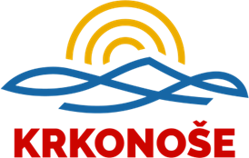

4. 6. 2024

Vážená paní, vážený pane,

v rámci přípravy Strategie rozvoje cestovního ruchu v Krkonoších 2025–2030 si Vás dovolujeme požádat o vyplnění dotazníku pro zástupce odborné veřejnosti a aktérů cestovního ruchu. Obracíme se na Vás z důvodu Vaší participace a zainteresovanosti v oblasti cestovního ruchu, a proto nás velmi zajímá Váš odborný názor. Svým zapojením, tedy vyplněním tohoto dotazníku, nám velmi pomůžete při stanovení priorit strategie rozvoje naší oblasti.

Vlastní dotazník naleznete zde:

https://www.click4survey.cz/s4/60866/ab281fb8

Případně je možné využít QR kód:



Vyplnění dotazníku Vám zabere cca 10 min a jeho vyplnění je zcela anonymní.

Prosíme Vás o vyplnění tohoto dotazníku do čtvrtka 20. 6. 2024.

Velmi Vám děkujeme za Vaše názory a čas, který budete věnovat tomuto výzkumu.

Za turistickou oblast Krkonoše

Xxx

xxxxx

